Виртуальная выставка
«Пушкинский день России»
(к 225-летию со дня рождения А.С. Пушкина)

Я помню чудное мгновенье:
Передо мной явилась ты,
Как мимолетное виденье,
Как гений чистой красоты.
А.С. Пушкин
Ежегодно 6 июня в России отмечается Пушкинский день, известный также как День русского языка.
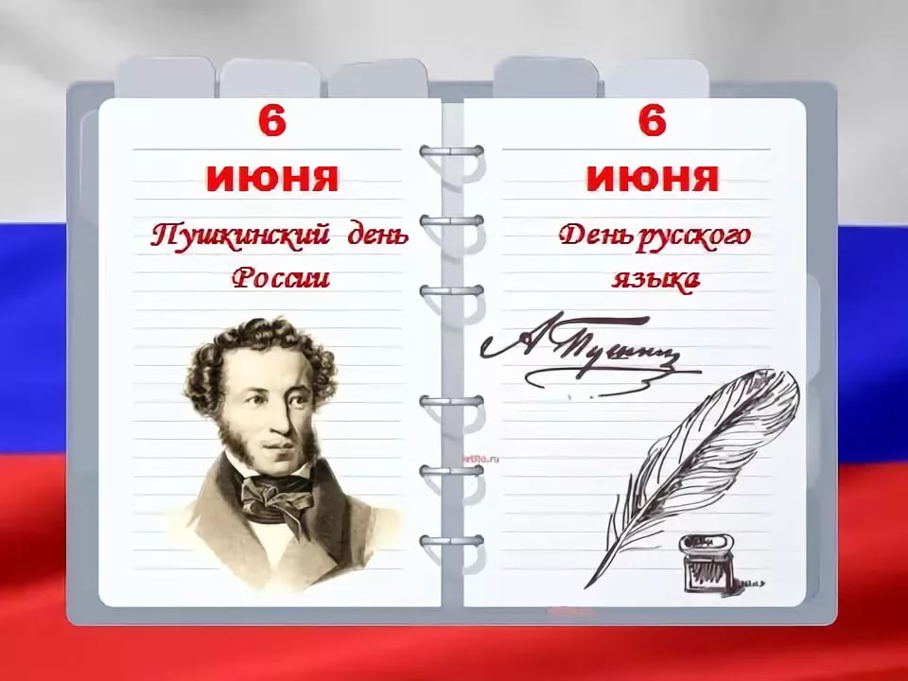

Литературное творчество великого русского поэта Александра Сергеевича Пушкина бесценно. Его произведения объединяют людей всех возрастов, вероисповеданий, национальностей, переводятся на десятки языков мира.
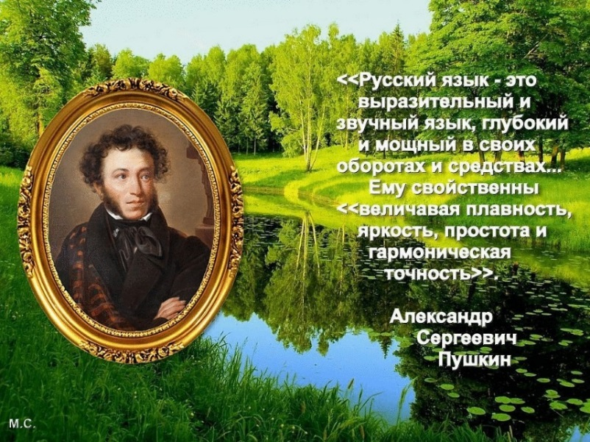
Александра Пушкина часто называют основоположником современного русского литературного языка. Сколь ни трудны бы были его произведения для перевода, поэт имеет своих почитателей почти во всех уголках планеты.
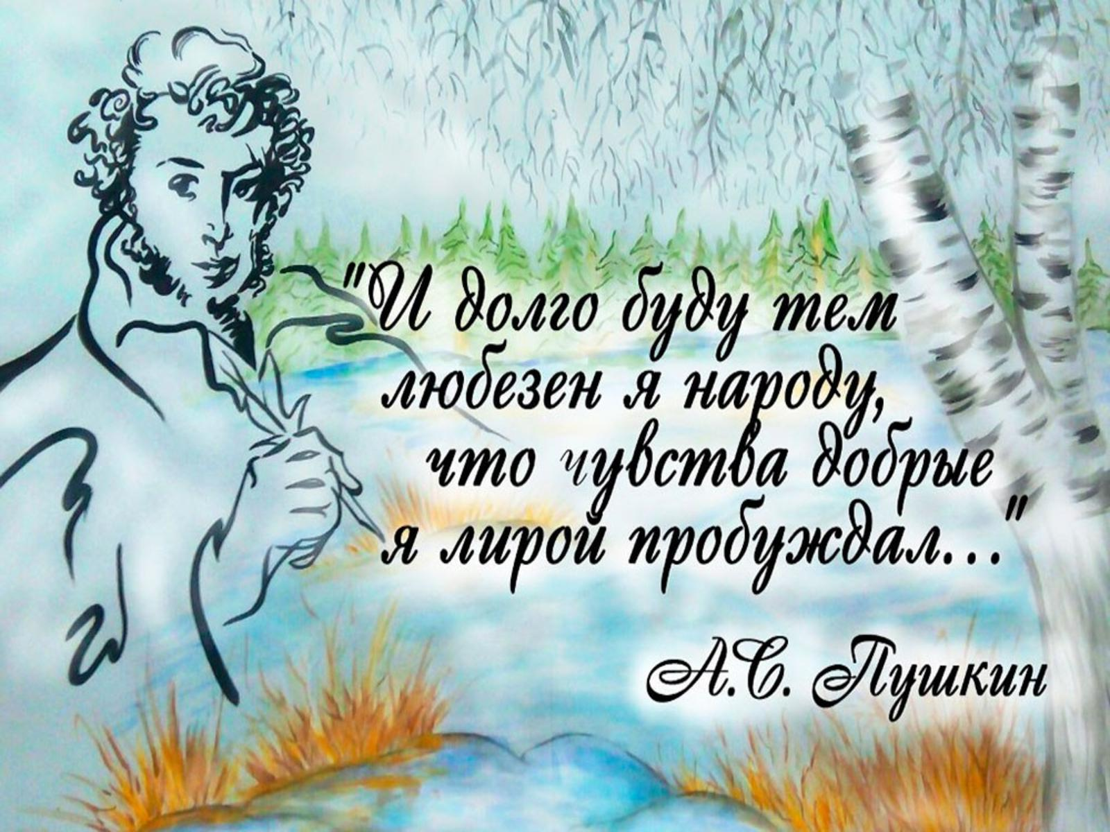
В России творчество поэта востребовано и популярно во все времена. С его сказками дети знакомятся, еще не научившись читать.

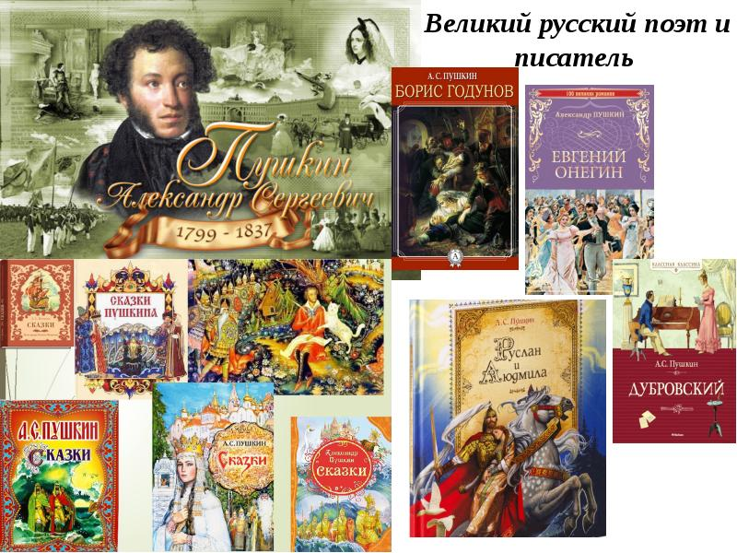

Фразы из его произведений прочно вошли в повседневную жизнь — подходя к зеркалу, порой хочется спросить: «Я ль на свете всех милее?..», или в периоды грусти звучит фраза: «Выпьем с горя, где же кружка?». Даже времена года встречаются пушкинскими строками: «Мороз и солнце! День чудесный!» или «Унылая пора, очей очарованье…».

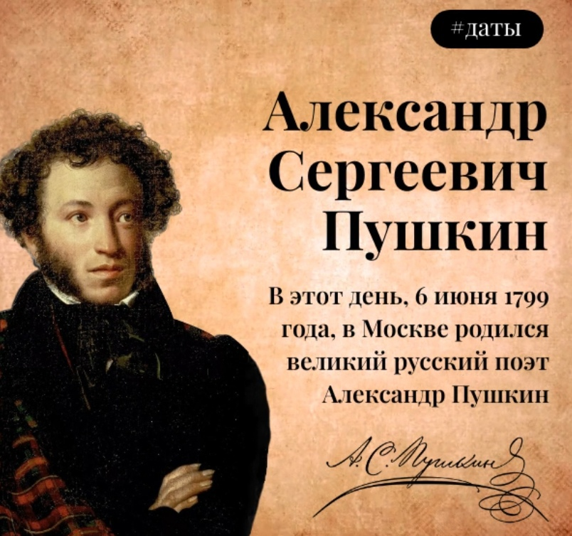
Именно в этот день — 6 июня (по новому стилю) 1799 года — в Москве родился Саша Пушкин. В советские времена этот праздник отмечался как Пушкинский праздник поэзии. Событие всегда привлекало к себе внимание общественности и даже в сталинские времена сопровождалось торжественными мероприятиями.
Пушкинский праздник поэзии проходит и в настоящее время и имеет статус Всероссийского. Государственный статус день рождения поэта получил в 1997 году согласно Указу президента РФ № 506 «О 200-летии со дня рождения А.С. Пушкина и установлении Пушкинского дня России».
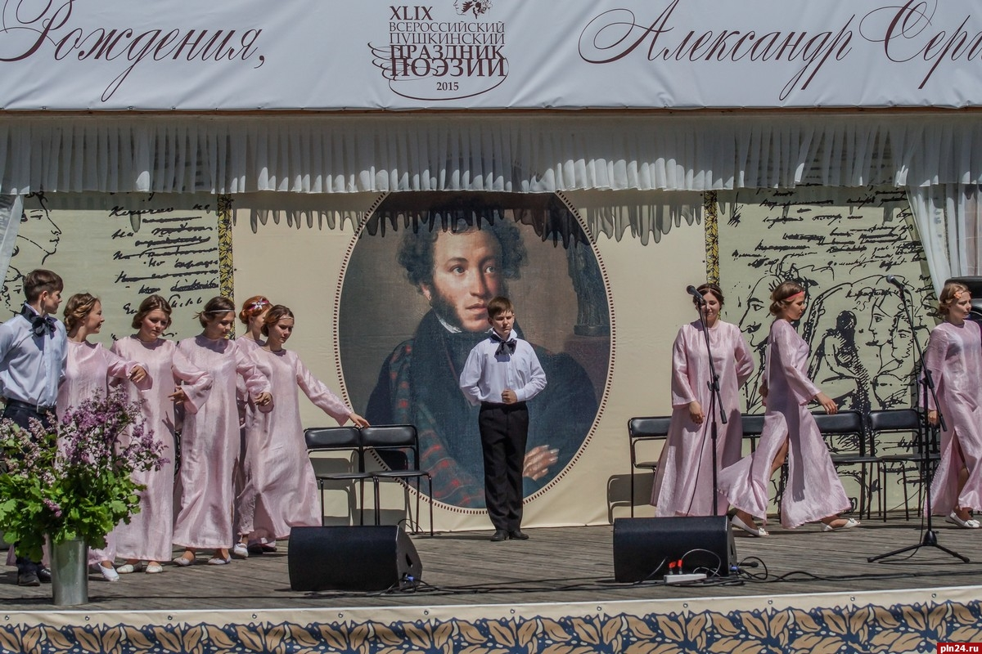
В сам праздник, как и в прежние времена, в Пушкинских Горах и музее-заповеднике «Михайловское» (Псковская область РФ) собираются тысячи людей, чтобы послушать поэтические произведения в исполнении молодых или уже состоявшихся поэтов. В празднике, как правило, принимают участие известные музыканты и актеры.
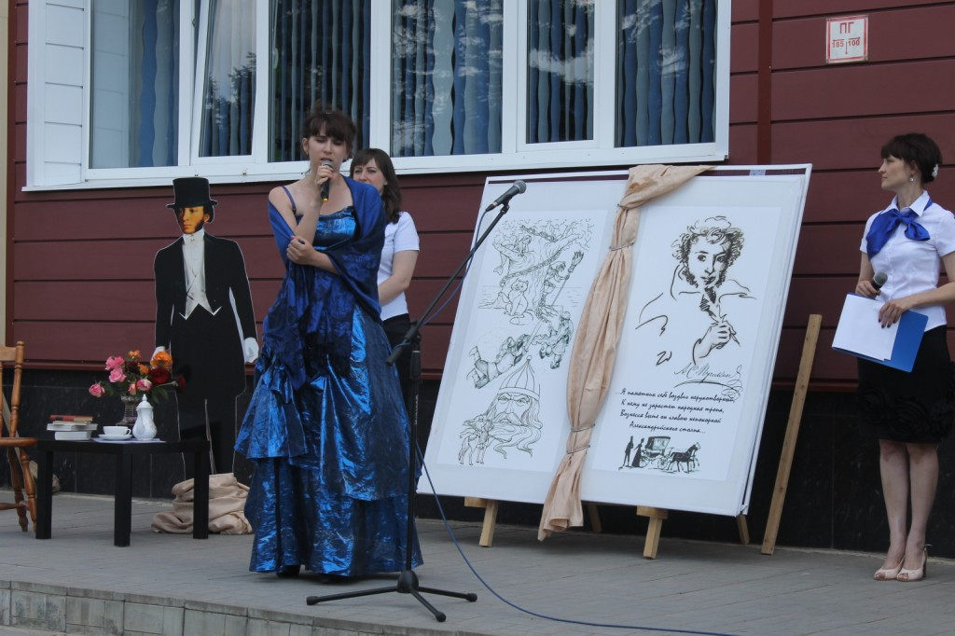
Пушкинский день в России отмечается ежегодно во всех городах страны. В этот день проходит множество культурных мероприятий, посвященных творчеству великого поэта, литературе и русскому языку.
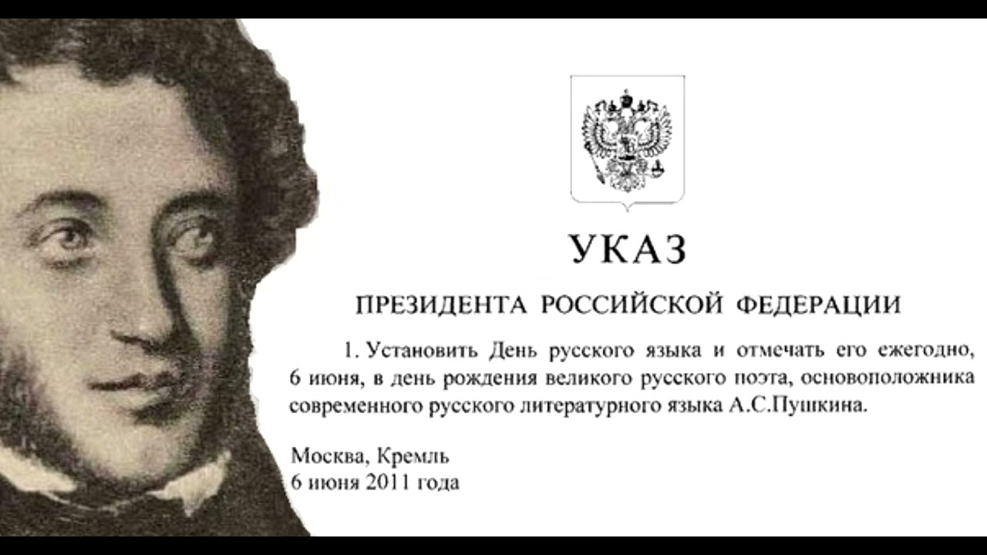
Надо также сказать, что в 2011 году президент России подписал Указ № 705 о ежегодном праздновании 6 июня Дня русского языка. В документе говорится, что эта памятная дата была установлена «в целях сохранения, поддержки и развития русского языка как общенационального достояния народов Российской Федерации, средства международного общения и неотъемлемой части культурного и духовного наследия мировой цивилизации».
В рамках программы поддержки и развития многоязычия и культурного многообразия День русского языка отмечается и в ООН. Решение о проведении Дня русского языка 6 июня было принято Департаментом общественной информации ООН в 2010 году накануне Международного дня родного языка, отмечаемого ежегодно 21 февраля по инициативе ЮНЕСКО.

